РЕШЕНИЕ

15 февраля 2016 года № 198

О публичных слушаниях по проекту Генерального плана сельского поселения Юматовский сельсовет муниципального района Уфимский район Республики Башкортостан

В соответствии со ст. 46 Градостроительного Кодекса Российской Федерации, пунктом 5.5.3 Решения Совета муниципального района Уфимский район Республики Башкортостан от 12.05.2011г. № 235 "О внесении изменений и дополнений в Положение «О порядке проведения публичных слушаний в сфере градостроительной деятельности на территории муниципального района Уфимский район Республики Башкортостан», утвержденного решением Совета муниципального района Уфимский район Республики Башкортостан № 88 от 02 ноября 2009 года, в целях соблюдения прав человека на благоприятные условия жизнедеятельности, прав и законных интересов правообладателей земельных участков и объектов капитального строительства, Совет сельского поселения Юматовский сельсовет муниципального района Уфимский район Республики Башкортостан
РЕШИЛ:
1. Назначить публичные слушания по Проекту генерального плана сельского поселения Юматовский сельсовет муниципального района Уфимский район Республики Башкортостан.
2. Провести публичные слушания по проекту, указанному в п.1 настоящего Решения, в соответствии с графиком (Приложение № 1).
3. Организовать демонстрацию проектной документации в здании администрации сельского поселения Юматовский сельсовет муниципального района Уфимский район Республики Башкортостан по адресу: Республика Башкортостан, Уфимский район, с. Санатория Юматово имени 15-летия БАССР, ул. Кольцевая, д. 22.
4. Установить, что письменные предложения жителей сельского поселения Юматовский сельсовет муниципального района Уфимский район Республики Башкортостан по проекту, указанному в пункте 1 настоящего решения, направляются в Совет сельского поселения Юматовский сельсовет муниципального района Уфимский район Республики Башкортостан (450571, Республика Башкортостан, Уфимский район, с. санатория Юматово имени 15-летия БАССР, ул. Кольцевая, д. 22) в течение одного месяца со дня опубликования настоящего решения.
5. Организацию и проведение публичных слушаний по проекту, указанному в пункте 1 настоящего решения, возложить на Комиссию по проведению публичных слушаний в сфере градостроительной деятельности на территории муниципального района Уфимский район Республики Башкортостан, в следующем составе:
Ковшов А. В. – первый заместитель главы администрации муниципального района Уфимского района Республики Башкортостан – председатель комиссии;
Паличев К. И. – главный архитектор администрации муниципального района Уфимский район Республики Башкортостан;
Чегодаев Р. Б. – начальник отдела земельных отношений администрации муниципального района Уфимский район Республики Башкортостан;
Корокозова Т. А. – начальник отдела проектирования и градостроительства МБУ «Управление землеустройства архитектуры и строительства муниципального района Уфимский район Республики Башкортостан» – секретарь комиссии;
Иванов В. В. - глава сельского поселения Юматовский сельсовет муниципального района Уфимский район Республики Башкортостан;
Набиуллин Р.Р - депутат сельского поселения Юматовский сельсовет муниципального района Уфимский район Республики Башкортостан;
Чернов Р.Н. - депутат сельского поселения Юматовский сельсовет муниципального района Уфимский район Республики Башкортостан;
Исхаков А.Г. - депутат сельского поселения Юматовский сельсовет муниципального района Уфимский район Республики Башкортостан;
Низамова С.Г.- Управляющий делами сельского поселения Юматовский сельсовет муниципального района Уфимский район Республики Башкортостан.
6. Опубликовать заключение о результатах публичных слушаний по проекту, указанному в пункте 1 настоящего решения, в газете «Уфимские Нивы» и разместить на официальном сайте администрации сельского поселения Юматовский сельсовет муниципального района Уфимский район Республики Башкортостан в сети «Интернет» .
7. Не позднее чем через пятнадцать дней со дня проведения публичных слушаний по проекту, указанному в пункте 1 настоящего решения, направить главе администрации сельского поселения Юматовский сельсовет муниципального района Уфимский район Республики Башкортостан протокол публичных слушаний и заключение о результатах публичных слушаний.
8. Опубликовать настоящее решение в газете «Уфимские Нивы».
9. Контроль за исполнением настоящего решения возложить на комиссию по проведению публичных слушаний в сфере градостроительной деятельности на территории муниципального района Уфимский район Республики Башкортостан.

Глава сельского поселения
Юматовский сельсовет
муниципального района
Уфимский район
Республики Башкортостан В. В. Иванов
Приложение № 1
к решению Совета сельского поселения
Юматовский сельсовет муниципального района
Уфимский район Республики Башкортостан
от «___» ________ 2016 года № ____

График
проведения публичных слушаний по проекту Генерального плана сельского поселения Юматовский сельсовет муниципального района Уфимский район Республики Башкортостан

Наименование  проекта | Место и время ознакомления с демонстрационными материалами | Место и время проведения публичных слушаний
Проект Генерального плана сельского поселения Юматовский сельсовет муниципального района Уфимский район Республики Башкортостан | Здание администрации сельского поселения Юматовский сельсовет (Республика Башкортостан, Уфимский район, с. Санатория Юматово имени 15-летия БАССР, ул. Кольцевая, д.22)  с 16.02. 2016г. по 25.03. 2016г. года с 10.00 часов до 16.00 часов (кроме воскресных и праздничных дней) | Актовый зал администрации сельского поселения Юматовский сельсовет (Республика Башкортостан, Уфимский район, с. Санатория Юматово имени 15-летия БАССР, ул. Кольцевая,  д. 22)  28.03. 2016 года  в 15 часов 00 мин.

Приложение № 2
к решению Совета сельского поселения
Юматовский сельсовет муниципального района
Уфимский район Республики Башкортостан
от « » _______ 2016 года № ___

Карта-схема положения сельского поселения Юматовский сельсовет в структуре частей муниципального района Уфимский район Республики Башкортостан

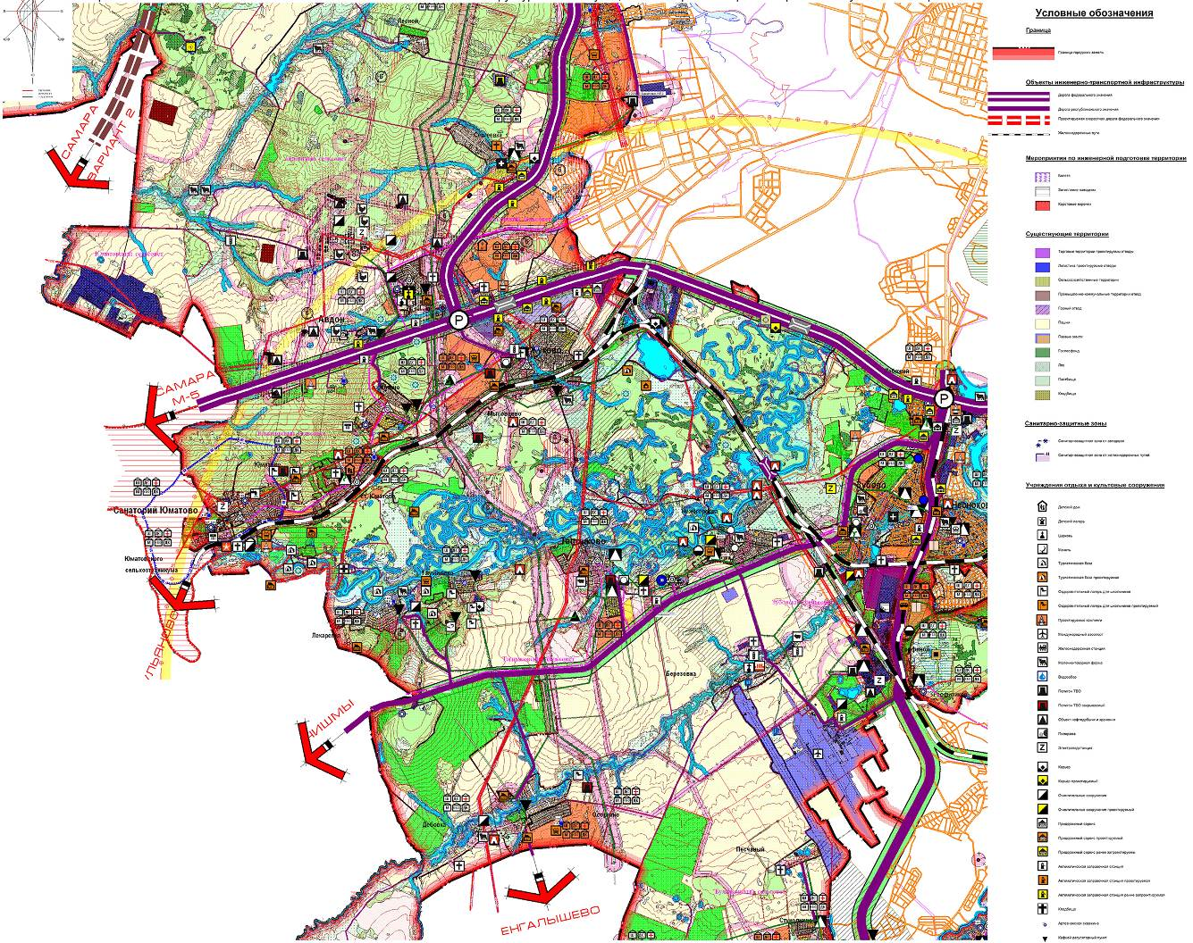

Приложение № 3
к решению Совета сельского поселения
Юматовский сельсовет муниципального района
Уфимский район Республики Башкортостан
от «__» _____ 2016 года № ___

Карта современного использования территории (ОПОРНЫЙ ПЛАН) с границами зон с особыми условиями использования территорий и границами территорий объектов культурного наследия. Карта комплексной оценки территории. Карта границ территорий, подверженных риску возникновения чрезвычайных ситуаций природного и техногенного характера. Карта границ зон существующей транспортной инфраструктуры.

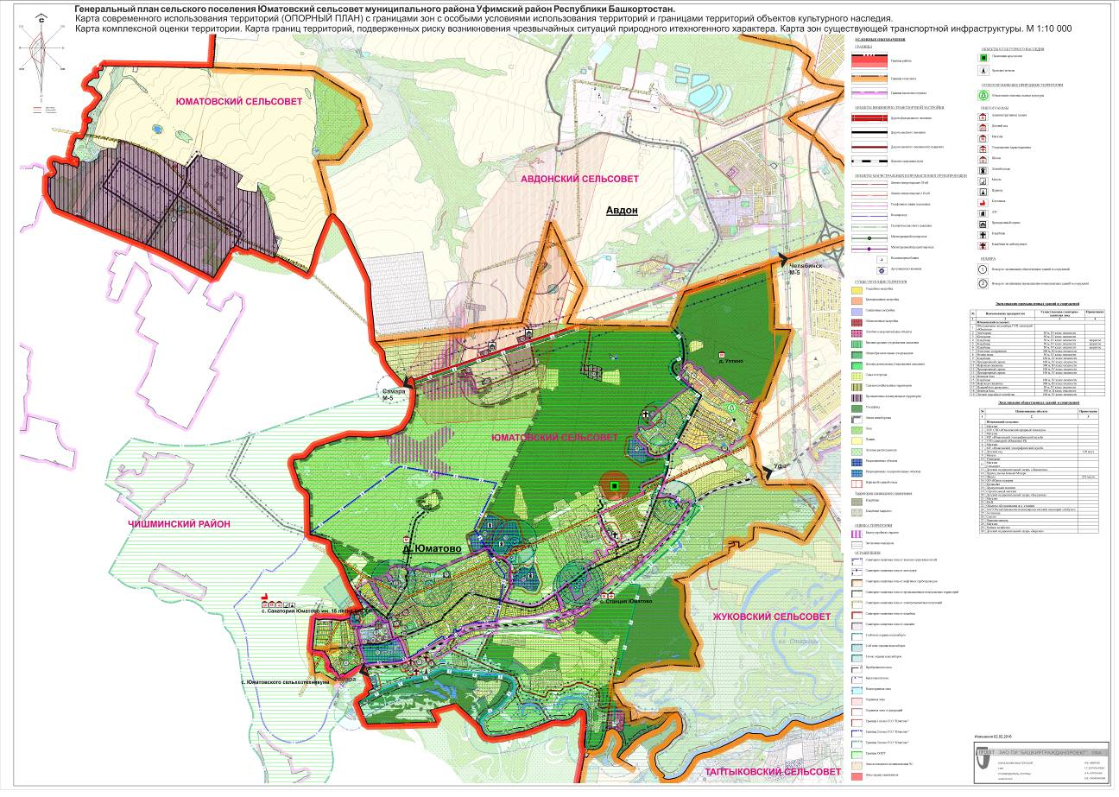

Приложение № 4
к решению Совета сельского поселения
Юматовский сельсовет муниципального района
Уфимский район Республики Башкортостан
от «__» ______ 2016 года № ___

Карта зонирования территории с планируемыми границами функциональных зон. Карты границ земельных участков для размещения объектов капитального строительства (ОСНОВНОЙ ЧЕРТЕЖ). Карта границ зон транспортной инфраструктуры.

